BU DO

Bär
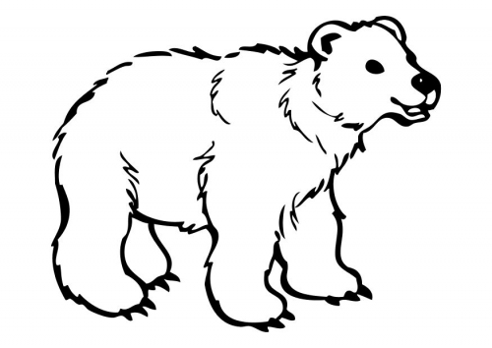
Bär (schleicht lei - se)

Klapperschlange
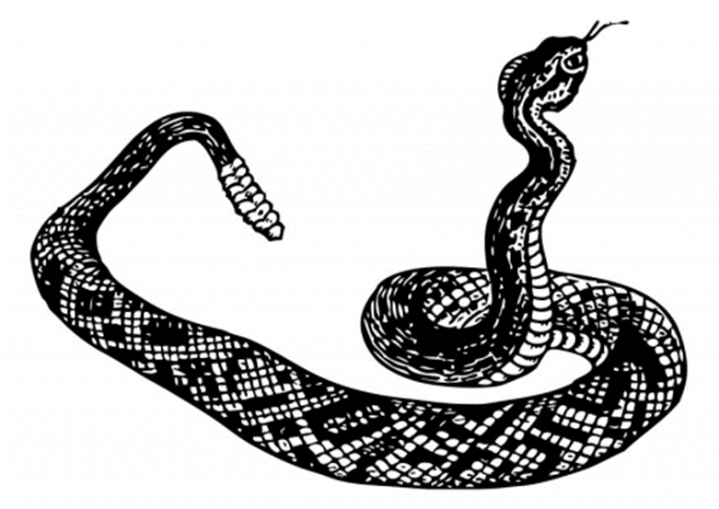

Klap - per - schlan - ge

Löwe
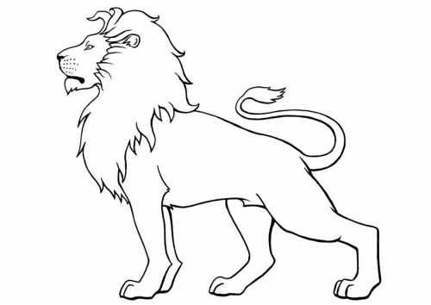 Lö - (klatsch) we (klatsch)

